**1. Популяції. Вид. Видоутворення**

**І.Дай коротку відповідь на запитання**

1. Що являється елементарною одиницею еволюції

2.Що означає слово панміксія?

3. Чому одна особина популяції нездатна еволюціонувати?

4. Які три процеси необхідні для здійснення еволюційних змін?

5. Як називають сукупність особин, що характеризуються спадковою подібністю ознак, вільно схрещуються і дають плодюче потомство, пристосовані до певних умов життя і займають у природі певну область – ареал?

6. Як називається спрямований природним добором еволюційний процес адаптивних перетворень, який веде до утворення генетично закритих видових систем із генетично відкритих внутрішньовидових?

7. Формування нових груп у результаті зміни ареалу під час географічної ізоляції.

8. Формування нових груп у межах існуючого ареалу під час екологічної ізоляції.

**ІІ. Встановіть відповідність між формою адаптації та прикладами, щ їх ілюструє**

1. мімікрія

2. маскування

3. застережне забарвлення

4. приваблювальне забарвлення

|  |  |  |  |
| --- | --- | --- | --- |
| 11-746_1А.  Сонечко | unnamedБ.  Самець вивільги | 300px-Hoverfly_January_2008-6В.  Муха дзюрчалка осоподібна | 1462642310_1462509001173326307Г.  Палочник |

**2. Еволюційні чинники**

**І. Встановіть відповідність між елементарними еволюційними чинниками та їх визначеннями.**

|  |  |
| --- | --- |
| 1.Ізоляція  2.Хвилі життя  3.Дрейф генів | В. виникнення будь-яких перешкод, що порушують вільне схрещування й обмін спадковою інформацією.  Б. періодичні або неперіодичні випадкові коливання чисельності популяцій.  А. це випадкова і неспрямована зміна частот зустрічальності алелів у популяції. |

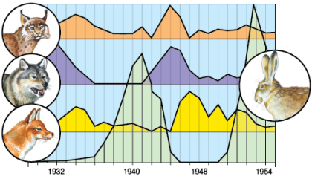**ІІ. Розгляньте малюнок. Який вид**

**з еволюційних чинників**

**зображено?**

**ІІІ. Встановіть відповідність**

**між видами природного добору, їх суттю та прикладами**

|  |  |  |
| --- | --- | --- |
| 1.Рушійний добір 2.Стабілізуючий добір 3.Розриваючий добір | А. Добір особин, який супроводжується при сталому фенотипі звуженням норми реакції і ліквідує відхилення від неї.  Б. Добір, який приводить до появи декількох фенотипів і спрямований проти середніх проміжних форм.  В. Добір, що спричиняє поступову зміну фенотипу, веде до зміни норми реакції в одному певному напрямі. | |
| Г. збереження обтічної форми тіла у риб  klassifikaciya-rib-osnovi-sistematiki-i-primeri | Д. індустріальний меланізм у метеликів березового п’ядуна  Результат пошуку зображень за запитом індустріальний меланізм у метеликів березового п’ядуна | Е. весняна (світла) та літня (темна) форм метелика рябокрилка  9-biologiya-ostapchenko-179 |

**3. Макроеволюція**

**І. Встановіть відповідність між основними формами макроеволюційних змін їх характеристикою та прикладами**

1.Дивергенція 2.Конвергенція 3.Паралелізм

|  |  |  |
| --- | --- | --- |
| А. незалежний розвиток подібних ознак у філогенетично віддалених організмів унаслідок пристосування їх до подібних умов середовища.  Б. розвиток ознак відмінності в особин одного виду внаслідок пристосування до різних умов середовища.  В. незалежний розвиток подібних ознак у споріднених систематичних груп організмів | | |
| Г. гомойологія | Д. Гомологічні органи | Е. Аналогічні органи |
| imagesЄ. | Без названия (1)Ж.  tulen28a54c1887ea4209b9210072b0fb78c2 | З.  Без названия |

**ІІ. Встановіть відповідність між видами біологічного прогресу та їх прикладами**

1.Ароморфози 2.Ідіоадаптація 3.Дегенерація

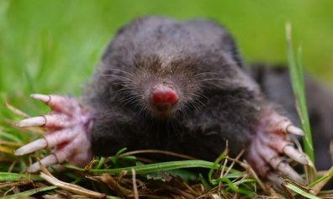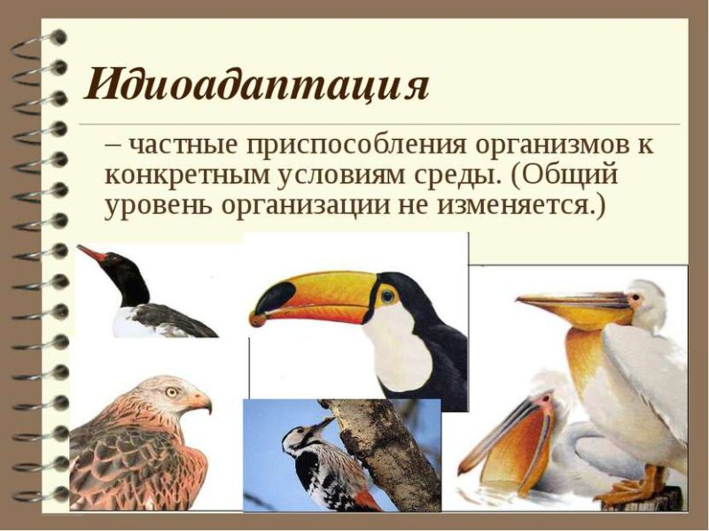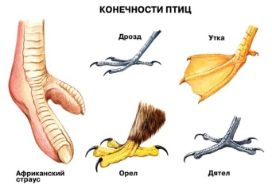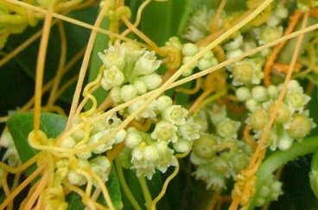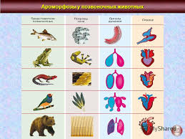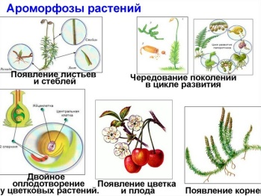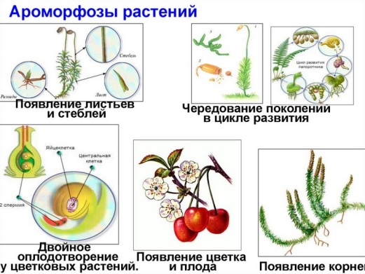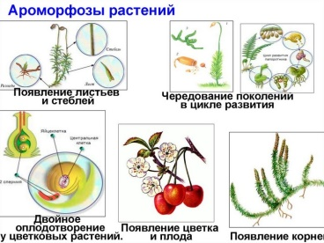

**А**

**Б**

**Г**

**Е**

**Д**

**В**

**4. Еволюція людини**

**І. Дай коротку відповідь на запитання**

1. До якого типу відноситься людина?

2. Який відсоток від загальної маси тіла займає головний мозок у людини?

3. Як називається процес виникнення і формування людини під час еволюції?

4. Наука, яка вивчає походження та історичний розвиток людини?

5. Скільки років тому, згідно сучасних еволюційних поглядів, лінія людини відокремилася від мавпоподібних предків?

6. Де знаходиться батьківщина людства, за думкою більшості вчених?

**ІІ. Встановіть відповідність між видами давніх людей та їх описом:** 1. Кроманьйонська людина

2.Людина прямоходяча 3. Людина неандертальська

В. Жили в печерах, носили одяг, створювали наскельні малюнки, прикраси та музику.

А. З’явилися у Східній Африці, еволюціонували від Людини рудольфської і через Близький Схід широко заселили Євразію аж до Китаю.

Б. Користувалися кам’яними знаряддями, вміли добувати вогонь, поселялися на узбережжях річок, вміли говорити, мова була повільною.

**ІІ. Встановіть правильну послідовність еволюції людини, від найдавніших представників.**

А. Кроманьйонська людина Б. Ардіпітек корінний

В. Людина вміла Г. Людина прямо ходяча

Д. Австралопітеки Е. Людина розумна

**5. Основи еволюційнї філогенії та систематики**

**І. Продовжте речення.**

1. Вивченням закономірностей формування та еволюції біорізноманіття займається…

2. Основними типами біорізноманіття є: …

3. Наука про різноманітність організмів – …

4. Основною і найменшою одиницею класифікації є…

5. Подвійна назва видів, перше слово якої вказує на родову належність, а друге слово на видов – це …

6. Розділ еволюційної біології, що вивчає шляхи історичного розвитку біорізноманіття Землі – це…

**ІІ. Прочитайте таксономічні категорії, які використовуються у систематиці тварин.**

1. Розташуйте їх у низхідному порядку (від найбільшої)

2. Які систематичні категорії є спільними для тварин та рослин?

А. ряд, Б. царство, В. родина, Г. домен,

Д. рід, Е. тип, Є. вид, Ж. клас.

**ІІІ. Встановіть відповідність між групами організмів та їх зображеннями**

1. Бактерії 2. Одноклітинні твариноподібні організми

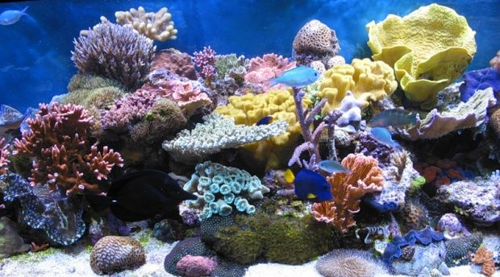3.Одноклітинні водорості 4. Рослини 5.Гриби 6.Тварини

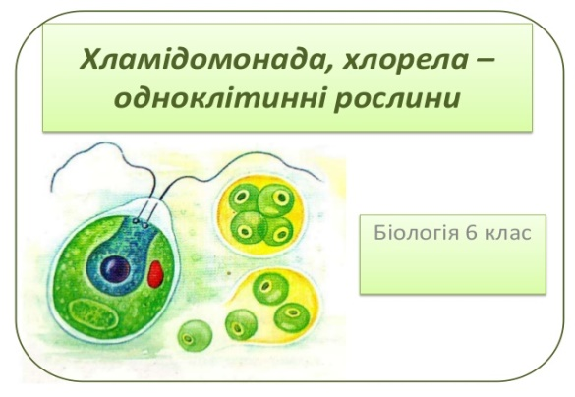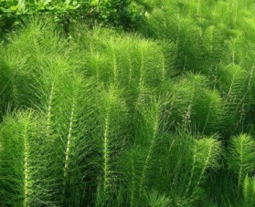

А. Б. В.

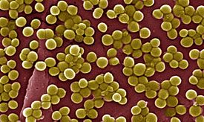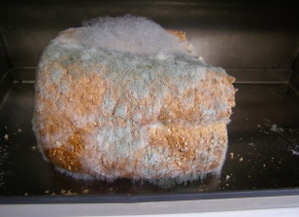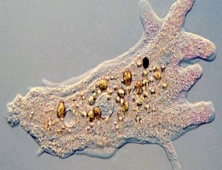

Г. Д. Е.